心灵驿站

2017 年 3 月（总第一期）材料与化学工程学院二级心理辅导站


第一期导读

封面故事：扫阳光的孩子本期主题：大学生心事
中心风采：材料与化学工程学院二级心理辅导站
心理百科：烦心事，请走开
心理百科：自我状态的心理调节
趣味测试：大学生心理健康调查

心理故事：人生的十字路口
网络心语：大学生的烦心事
原创心文：爱生活胜过读书

2017 年 3 月 心灵驿站 封面故事

卷首语：作为大学生的我们，常常会遇到很多影响心情的事情，如学习上的压力，和寝室室友的矛盾，对自己未来的迷茫，有些事情就像是一层厚厚的雾霾笼罩心头，挥之不去。有了心事你会向谁说呢？还是会默默地压在心底里，独自承受它带来的那份苦涩，却也不愿向人倾诉自己心中的郁结呢？或许下面的两个小故事能给你带来一些启发。

扫阳光的孩子

杰克和约翰兄弟两人住在阁楼上。由于年久失修，卧室的窗户只能整天密闭着。厚厚的布和满是灰尘的窗户遮住了阳光，整个屋子十分阴暗。

兄弟俩看见外面灿烂的阳光觉得十分羡慕，于是就商量说：“我们可以一起把外面的阳光扫一点进来。”于是，就拿着扫帚和簸箕，到阳台去扫阳光了。

他们很用心地将映在地上的阳光扫进簸箕里，然后又小心翼翼地搬进阁楼，可是一进楼梯口的黑暗处，阳光就没有了。但是他们并没有放弃，而是一而再，再而三地扫，小心翼翼地搬，但依然是徒劳，屋内还是没有阳光。
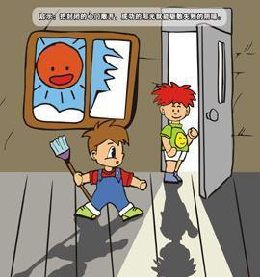
“为什么我们这样努力都无法将阳光运到屋子里来呢？”这个问题让他们困惑不已。

正在厨房忙碌的母亲看见他们奇怪的举动，问道：“你们在做什么呢？”

他们回答说：“房间里太暗了，我们要扫点阳光进来。”

母亲笑道：“只要把窗户打开，阳光自然会进来，何必去扫呢？”



思语：母亲告诉我们一个简单的道理：只要打开心灵的窗户，阳光就会洒进来。所谓开心，不就是心“开”吗？心“开”了，把自己的快乐与伤心都倾吐出来了，那你心上的那层雾霾又哪里还会在呢？就像培根说的：“如果把快乐告诉一个朋友，你将得到两个快乐，而如果你把忧愁向一个朋友倾吐，你将被分掉一半忧愁。”

材料与化学工程学院二级心理辅导站服务项目

材料与化学工程学院心理健康教育与咨询中心是为我校广大师生提供心理健康教育指导、心理咨询服务的专门机构。我们将为全校师生提供以下服务：

1.心理健康教育

二级心理辅导站通过开设通识教育选修课、举办心理辅导专题讲座、心理沙龙等方式，普及心理卫生知识，传授心理调适技能，指导大学生树立正确的心理健康理念，促进大学生优良心理素质的养成。

目前中心开设了一门通识课：《大学生心理健康教育》，之后中心还将陆续开设其他心理健康教育课程。

2.心理咨询服务

二级心理辅导站承担面向全校师生的心理咨询与治疗服务。中心是一个能谈论任何私人事情的地方，包括了压力、孤独、焦虑、抑郁、适应不良、人际关系、恋爱情感、自我认同、生涯发展等心理健康话题，及其他任何困扰。

桐柏校区设立有心理咨询服务点，由一支具有心理学、教育学、医学等学科背景的专兼职心理咨询教师为师生提供咨询服务。以 Free Talk、个体咨询、团体咨询等方式，为有需要的师生提供免费的心理援助。
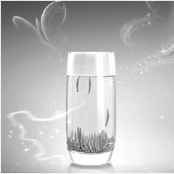
（1）Free Talk：中心开放的 Free Talk 时间，无需预约，您可随意地在这个时间段到心理健康教育与咨询中心与老师一起喝喝茶，随心聊聊想法、问题或者经验。一般安排在周末的下午。具体请见网站通知。

（2）个体咨询：个体咨询在安全、舒适的环境进行，来访者在咨询师的协助下理解自己的问题,并寻求方法解决自己的问题。您可以根据自己的意愿自由选择一位咨询师 。

（3）团体咨询：团体咨询是在团体情境下提供心理帮助与指导的一种咨询形式，由咨询师根据团体成员问题的相似性组成课题小组，通过共同商讨、训练、引导，解决成员共同的发展或共有的心理问题。一般每次 90-120 分钟。中心会定期招募各种不同团体的参加人员。

3.心理危机干预

心理危机是指个体面临突然或重大的负性生活事件时，既不能回避，又无法用通常解决问题的方法来解决时所出现的心理失衡状态。

确定“危机”的三项标准是：①存在具有重大心理影响的生活事件；②引起急性情绪扰乱或认知、躯体和行为等方面的改变，但又均不符合任何精神病的诊断标准；③当事人用平常解决问题的手段应对无效。

 |  | 对人生的意义，过于注重别人的评价，或习惯
 | 大学生的烦心事 | 拿别人的长处与自己的短处比, 越比越觉得不
 |  | 如别人,从而形成“我很难成功”的消极自我暗
 |  | 示，日积月累，成为一种思维定势。这很容易
 |  | 抑制自身能力的正常发挥,更多的是发挥失常。
 |  | 自卑的人在别人面前刻意地看不到自己的长
 | 到了大学的我们，就像是鱼缸中的金鱼突 | 处或对自己评价过低，从而产生自卑感。
 | 然被一股脑儿的倒进了辽阔的海洋，海洋虽然 |  | 心事四：大学生的爱情困惑
 | 自由广阔，但是，一个人的时候，也曾感觉这 |  | 在大学校园中，恋爱逐渐成为一门必修
 | 生活是那样迷茫，乏味，总有各种烦心事困扰 | 课，于是很多同学急于寻找到另一半开始尝试
 | 自己，本期，就让小编带领大家走进自己的心 | 爱情的味道。有些同学还可能固执地认为：毕
 | 理世界，看看那些烦心事并消灭之吧。 | 业后还没有男朋友的女孩都是别人挑剩下的。
 | 心事一：大学学习真正为了什么 |  | 还有，大学生因为生理发育成熟导致性冲
 | 心事一：大学学习真正为了什么 | 动与性亲近要求的产生，但大学环境一般不允
 | 上了大学后，本应该是自己学业的一个新
 | 上了大学后，本应该是自己学业的一个新 | 许欲望的满足，于是也产生了矛盾。
 | 起点，更应该努力，可往往有大部分同学都反
 | 起点，更应该努力，可往往有大部分同学都反 |  | 部分大学生在爱情中还会产生依赖心理，
 | 映了这样一个问题：不知道自己一天到底要做
 | 映了这样一个问题：不知道自己一天到底要做 | 因为孤独和习惯了他人的呵护与关爱，缺乏独
 | 什么，或是做什么都不起劲。这在刚进入大学
 | 什么，或是做什么都不起劲。这在刚进入大学 | 立意识和自立能力，易受挫折。
 | 的学生当中是一个非常普遍的现象，因为在学
 | 的学生当中是一个非常普遍的现象，因为在学 |  | 甚至还有少部分同学在爱情里游戏人生，
 | 习上丧失了目标。
 | 习上丧失了目标。 | 满足与异性交往的欲望，寻求刺激、填补精神
 | 还有部分同学则在质疑大学课程的意义，
 | 还有部分同学则在质疑大学课程的意义， | 上的空虚，甚至发生了婚前性行为。
 | 认为在大学课堂上学到的知识将来无用武之
 | 地，现在学不学习不要紧，只要不挂科就好， |  | 心事五：情绪低沉
 | 这样难免也是处于“混大学”的状态，没有积 |  | 焦虑是大学生常见的情绪状态，当他们在
 | 极学习的动力。 | 学习、工作、生活各方面遭遇挫折或担心需要
 | 心事二：渴望建立良好的人际关系 | 付出巨大努力的事情来临时，便会产生这种体
 | 心事二：渴望建立良好的人际关系 | 验。
 | 大学生处于一种渴求交往、渴求理解的心
 | 大学生处于一种渴求交往、渴求理解的心 |  | 愤怒也是大学生常见的一种消极情绪，处
 | 理发展时期，交往能力越来越成为其心目中衡
 | 理发展时期，交往能力越来越成为其心目中衡 | 于精力充沛、血气方刚的青年时期的大学生，
 | 量个人能力的重要标准。他们开始尝试独立的
 | 量个人能力的重要标准。他们开始尝试独立的 | 在情绪情感发展上往往容易产生好激动、易动
 | 人际交往，并有意识地发展交际能力。部分同
 | 人际交往，并有意识地发展交际能力。部分同 | 怒的特点。如有的大学生因一句刺耳的话或一
 | 学因为离开了以前的朋友，与现在的同学交往
 | 学因为离开了以前的朋友，与现在的同学交往 | 件不顺心的小事而暴跳如雷；有的因人际协调
 | 平淡，认为大学里知心朋友不好交；还有一些
 | 平淡，认为大学里知心朋友不好交；还有一些 | 受阻而怒不可遏、恶语伤人；有的因别人的观
 | 同学则觉得与个别人难以处好关系；而那些觉
 | 同学则觉得与个别人难以处好关系；而那些觉 | 点或意见与自己相左而恼羞成怒。
 | 得自己人际交往能力不够的同学则可能产生
 | 得自己人际交往能力不够的同学则可能产生 |  | 嫉妒在大学生中普遍存在。具体表现为当
 | 不敢交往、交往困难等问题，甚至最严重的会
 | 不敢交往、交往困难等问题，甚至最严重的会 | 看到他人学识能力、品行荣誉甚至穿着打扮超
 | 产生社交恐惧症。
 | 产生社交恐惧症。 | 过自己时内心产生的不平、痛苦、愤怒等感觉；
 | 心事三：自卑，缺乏正确自我认识 | 当别人身陷不幸或处于困境时则幸灾乐祸，甚
 | 大学生有着强烈的自尊心和好胜心，事事 |  |  | 至落井下石，在人后恶语
 | 不甘落后，自尊心较强，但又有些同学不能正 |  |  | 中伤、诽谤。
 | 确认识自己，自我评价不恰当，存在认知问题。 |  |  | 而那些不喜欢所学
 | 随着自我意识的发展，大学生对自己的外貌、 |  |  | 专业，或因人际关系处理
 | 能力、自我价值、个性品质等各个方面，以及 |  |  | 不当、失恋等挫折的大学
 | 别人对自己的评价有了更多的关注，但现实是 |  |  | 生则常常会产生抑郁情
 | 有些大学生更注重生理因素，而忽视内在因素 |  |  | 绪，甚至意志消沉。



大学新生心理状态调查结果

这是一份关于大学新生在入学阶段的心理状态的调查问卷，每个选项后的数据是某高校

2010 级新生的调查结果，快来看看，你是属于哪一类新生群体？

1.在来大学校园之前，你最关心的是什么事？

A 后勤生活问题 （13.04%） B 教学问题 （58.84%）

C 社团学生会 （2.03%） D 社会实践 （26.09%）

2.参加学校班级活动时是否愿意勇于表现自己？

A 勇于挑战自我超越自我 （38%）

B 希望有所提高，却因为羞怯与机会擦肩而过 （50%）

C 无所谓 （12%）

3.对自己的大学生活是否作过规划？

A 比较详细的规划 （25%） B 平时有想过 （69%） C 过一天算一天（6%）

4.到了新大学后，在生活方面你第一件想了解或解除的事是什么？

A 外出的好去处 （21.74%） B 业余时间可做什么（43.48%）

C 怎么拿奖学金 （21.74%） D 怎样加入学生会 （13.04%）

5.生活的压力来源于?

A 感觉在学校无所成就 （43.48%） B 学习成绩 （21.74%）

C 与周围同学格格不入 （8.7%） D 本专业就业与否 （26.09%）

6.新生入学教育中有哪些部分有待加强？

A 生活引导 （17.39%） B 学习方法介绍 （8.7%）

C 专业引导 （60.87%） D 心理健康教育 （13.04%）

7.在入学阶段你感到最为苦恼的事是？

A 食堂的伙食 （17.39%） B 宿舍条件 （4.35%） C 自卑 （8.7%）

D 学习压力较大 （21.74%） E 生活枯燥无味 （30.43%） F 人际交往失败（17.49%）

8.你认为你在人际交往方面的失败有哪些？

A 羞怯心理 （43.48%） B 嫉妒心理 （8.7%） C 自卑心理 （8.7%）

D 逆反心理 （8.7%） E 没有障碍 （30.43%）

9.对自己所学专业了解情况？

A 非常了解，已经清楚的明白自己将来的就业倾向 （44%）

B 比较了解 （25%） C 不大清楚 （31%）

10.课余时间比较关注（多选）

A 娱乐 （69%） B 政治时事 （56%） C 经济（就业） （38%）


D 科技 （25%） E 其他 （1%）

在做过了这些题后，你是属于哪部分的人呢？看了这项调查，先放松心态吧，有这么多的大一新生和你有着一样的疑问，这不是你的问题而是普遍现象哦，通过你们自己的努力就可以慢慢调整并逐渐适应大学生活的，如果你觉得调整很难，可以找老师和同学帮忙

爱生活胜过爱读书

导读：大学是我们学习求教的地方，但生活里还有比读书更重要的事。


我常被问到这么个问题：你喜欢的学生什样？

这问题，几年前我就在课堂上回答过，三条标准，排名绝对分先后：懂礼貌、讲卫生、爱学习。三条都做到，我很喜欢；只做到前两条，我也喜欢；只做到第三条，我不喜欢。

学生们起初疑心听错了，讲卫生咋能比爱学习还重要？我说，你们会慢慢明白的。教师休息室里，曾有老师跟我聊起一个女学生，说她爱读书、求上进，下课总找老师问问题，只有一点小缺点，不修边幅，有点邋遢。我说这缺点太大了。他问为什么？我说，她首先是女孩子，其次才是女学生。女孩子可以不漂亮，但一定要干净，可以穿衣简朴，但一定要整洁；可以不爱读书，但一定要爱生活。

好在，我任教的大学，不修边幅的书呆子是很少很少的。

有一年文艺学新生入校，师生聚会，老师照例人人讲话。我提了三点建议： 一、没谈恋爱的，争取谈一次恋爱，花样年华，不谈恋爱太可惜；二、读十几部有趣的长篇小说、看几十部好看的电影，文学、艺术就是让人分享的，不是苦活路；三、至少去千里之外作一次旅行，不要闷读书，出远门，也是读书，读大书，而且旅途的体验属于你本人，不会跟别人雷同的。祝你们路上有邂逅，有惊喜。

过了一年，又是与新生聚会，轮到我说话，我说，人分思考型和感受型，是什么型，就做什么事。但无论是思考型还是感受型，都应该成为行动型。想做的事，最好想到了就去做，比如旅行、比如打工、比如跑步、比如谈恋爱；
看过一张台湾影碟，《练习曲》，很喜欢，一个口齿不清的年轻人，背了一把弦有问题的吉他，骑自行车环岛行，走到天黑人饿，才找到一所僻静小学校投宿。小学老师问他：“走得干吗这么急？”他结结巴巴回答：“有些事现在不做，一辈子都不会做了。”

这句话，成了影片的广告语，也成了朴素的格言，我把它转送给你们。

我的声音，在校园属于非主流。是否有影响，我不晓得。有一晚散步，遇见三个女学生，个个时尚大方，聊起今后做什么，都是胸有成竹的。

一个今后要做心理学家。我说，中国不缺心理学家，但缺好的心理学家，这是很值得鼓励的。一个喜欢写作，假期要去打工，挣了钱去旅行。我说，这很像个作家的样子嘛，很好。还有一个今后要自主创业，已在网上试开了家小小饰品店，周末她穿越整个城区，到荷花池市场去进货，颇有一点敢走江湖的侠气。我乐了，回家就把这家网店的地址贴在了博客上，以示支持。

书籍推荐
《人性的优点》
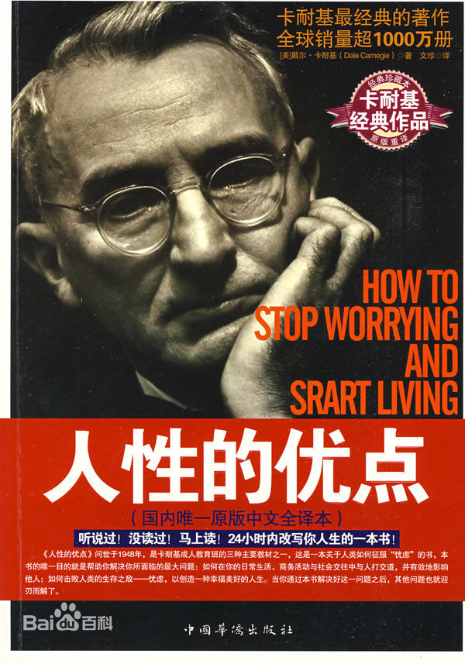

诺贝尔医学奖获得者阿列克斯·卡瑞尔博士曾经说：“不知道如何消除忧虑的商人，他的寿命将不会长久。”其实，忧虑对人们日常生活和工作的影响更为可怕，人们往往因担心出现负面效果而让自己处于急迫的心态中，从而使自己在语言和行为等诸多方面变形走样，出现人际危机，并导致精神紧张和情绪低落。而卡耐基在该书中，通过对人性的研究，运用心理和社会学知识，对人类共同的心理特性进行了深入的揭示，并告诉我们认识自己、相信自己、克服“忧虑”、从而走上成功幸福的人生之路。
心里漫画


舍得，有舍才有得。

人生十字路口
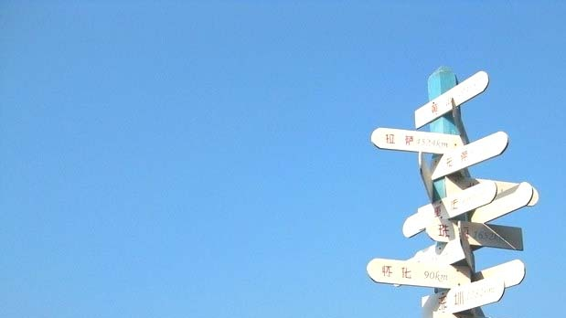

导读：大学里的各种出路，让人难以抉择。但相信只要拼搏，无论何种选择，都会活得精彩。看看其他人是如何全力付出的吧~
考研

@mao：我的本科是排名 300 名开外的学校，跨专业考研，什么都不懂，就把专业书一字不落地全都背了，荧光笔画满了书。数学、英语也是每天坚持做，早上 6 点来到教室，夏天 38 ℃，就我一个人。考研前一个月，我是每天凌晨 3 点从教室出来，然后早上 6 点多自己就起床了。最后我考上了，虽然不是北大清华，但也是全国排名前 40 名的 211 学校。

@豌豆与花妮：考研的时候，每天 6 点差 10 分起床，接近凌晨 1 点睡觉，这样坚持了 8 个月。暑假的时候上海刮台风，学校的树连根拔起来好几颗，水漫到和图书馆的台阶齐平，我穿拖鞋去图书馆看书，整个图书馆只有 4 个人，就是我所在的考研小团队～呵呵，最后大家的成绩可以说是惊人的高了。 然后考 CFA，准备时间不充分，考前 5 天统共睡了 10 个小时，回来以后鞋都没脱睡了 16 个小时。
工作

@verylovelyo：我本来是学计算机的，结果找了证券公司的工作，隔行如隔山。公司规定必须一个月内考下证券从业资格证。我整整宅了十多天，连吃泡面都觉得浪费时间，每天 2 点睡觉，7 点起来，除了睡觉，眼睛没有离开过书。肩膀也肿了，想捶又够不到，就拿雨伞狠狠地敲。后来顺利完成了个艰难的任务。

@公共马甲真好用啊：我是做电视节目的，最苦最累的时候连着加三天三夜的班。为了赶工作，大冬天的，凌晨两点多往单位走。晚上回家，都要写稿件到深夜，有广告文案、专题采访、人物传记。熬夜是家常便饭。有次连着三天三夜节目做出来，播出后，开完会回到家 12 点，竟然会觉得太早了睡不着觉。最累的是有熟人找我写稿件，写到夜里三点实在熬不住睡着了，早上六点醒来发现没写完，继续写，在八点上班前写完。

出国

@soleine2009：考 SAT 的时候还在学校上课，每天晚上一两点睡，第二天六点爬起来去班里上课。一个月做掉了一千多页的书，顺便干掉了 GRE 红宝。每天唯一看的课外读物就是 china daily，考完后一周看见英语就想吐。现在弄美国历史，一周一本全英文的教材，可能也是我阅读速度比较快~
@mpancake：我是读医学院的，曾经在一个上 10 门专业课的学期里，同时考了 GRE，新TOEFL，再加上平时的上课&见习。
为了考 GRE，前后总共只用了一个月左右，那个月基本逃了所有能逃的课在家复习，自己都认为不可能做到。每天晚上看到 3，4 点，早上 9 点左右起床，下午 1-2 点睡觉，除了吃饭睡觉其余时间都在背 GRE 单词和做题。7-10天出门一次，每次出门 1 小时多就是逛联华大卖场，买好吃的。记得有一次出门正好看见邻居去遛狗，我心里超好笑地自嘲，哎，狗真是好悠闲，每天都有时间出门逛街，我却一个多礼拜才有空有心思出门一次觅食。从大二上考完六级此没再碰过英文的我，就靠这一个月的拼命，考出了个不错的 GRE 成绩，然后也算是给最后申请上好学校打了个好基础吧~

考完 GRE 以后，就开始马不停蹄地考掉了剩下的 8 门医学考试。刚考完就开始医院实习，然后又一边考了新 TOEFL，又一边自己准备了所有的 graduate school 申请。所有过程都在那年里的半年之内完成。如今边读研还在准备更重要的美国医生执照考试，相比之下，当年的 GRE+10 门课显然已经是过去时的小菜一碟~
人生其实就是这样一步步走上来，付出总有回报，回头去看，努力过，就不会后悔。加油吧~走上高处，会看到更美的风景，发现一切都是值得的。

小编：自然不提倡大家采取这种疯狂的作息时间，很伤身啦~但生命中能有这样一段肆意挥洒汗水的日子，青春无悔。日后也会感慨有理想的自己是如此强悍，眼前的困难算不了什么。

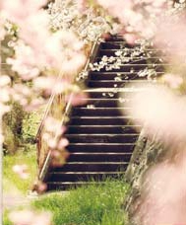
公告：欢迎大家积极投稿，投稿文章被采用者将有礼品相赠。也欢迎大家前来咨询心理烦恼，我们将会在下一期的心理月刊中给予解答。
投稿、咨询公共邮箱：clxshenghuobu@163.com
投稿、咨询公共QQ：2722213842

